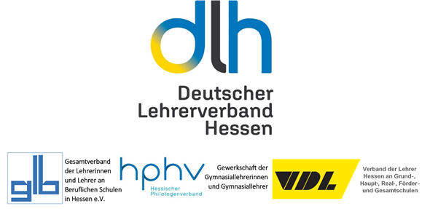
Kreisverband Kassel-Stadt und -Land

Ja zu den schriftlichen Abiturprüfungen – aber nur mit Maskenpflicht!
Der Kreisverband Kassel-Stadt und -Land im Deutschen Lehrerverband Hessen (dlh) begrüßt die Aussage von Kultusminister Alexander Lorz, dass allen Abiturientinnen und Abiturienten vor ihren schriftlichen Prüfungen die Möglichkeit gegeben werden soll, einen Antigen-Selbsttest durchzuführen. Laut Schreiben seines Ministeriums stehe dabei die Sicherheit der Jugendlichen sowie der Aufsichtspersonen immer im Fokus. Ebenso gebe es durch die Fortführung des Distanzunterrichts der Klassen 7 bis 11 genügend Schulräume für die Verteilung der Prüflinge unter Einhaltung der Abstandsregeln. So sei auch für den Gesundheitsschutz des aufsichtsführenden Lehrpersonals gesorgt.
Doch hier beginnt die Kritik des Lehrerverbandes. Der dlh-Kreisvorsitzende Boris Krüger fragt: „Aus welchem Grund gibt es für Abiturientinnen und Abiturienten eine Ausnahme von der Maskenpflicht nach einem negativen Testergebnis, während alle anderen Schülerinnen und Schüler danach ihren Masken auch im Unterricht tragen müssen? Die Abiturprüflinge nach einem negativen Selbsttest ihre Klausuren ohne Masken schreiben zu lassen, ist epidemiologisch unverantwortlich.“ Die Selbsttests böten bestenfalls eine Momentaufnahme, wie Minister Lorz in seinem Brief an die Eltern selbst schreibt, und hätten auch bei korrekter Durchführung eine gewisse Fehlerquote. Sie würden also allenfalls eine Scheinsicherheit liefern.
Zudem hätten sich alle Beteiligten in den vergangenen Monaten an das Maskentragen während einer Klausur gewöhnt. Wie bereits vom Kultusministerium angekündigt und mit einer zusätzlichen halben Stunde Prüfungszeit eingeplant, sollten den Prüflingen bei Bedarf Maskenpausen ermöglicht werden. „Bis zu fünf Stunden hingegen ohne Maske in einem Raum zusammenzusitzen, erscheint mehr als verantwortungslos. Warum weicht das Kultusministerium angesichts steigender Inzidenzwerte von seinen ursprünglichen Plänen ab, die sehr auf den Gesundheitsschutz aller am Abitur Beteiligten bedacht waren?“, kritisiert Krüger.
Das würde nicht nur die aufsichtsführenden Lehrkräfte gefährden, die an den weiterführenden Schulen zum größten Teil immer noch nicht geimpft sind, sondern auch die Abiturientinnen und Abiturienten, wenn sie sich etwa bei ihrer ersten oder zweiten Klausur infizierten oder in Quarantäne müssten, weil sich herausstellt, dass jemand im Raum infiziert war. Dann wäre kein reibungsloser Ablauf ihres Abiturs mehr möglich.
Boris Krüger fordert daher: „Herr Lorz, bitte überdenken Sie die Aufhebung der Maskenpflicht noch einmal! Es ist noch eine knappe Woche Zeit bis zu den ersten Abiturklausuren Zeit, um diesen Schritt ohne großen Aufwand wieder rückgängig zu machen. Auch wenn er als kleiner Vorteil für die Abiturprüflinge gedacht war, so kann er sich zu leicht zu einem großen Nachteil für sie entwickeln.“
Lohfelden, den 13.4.2021

